家庭における食中毒 平成30年8月号

食中毒の原因
1.細菌性食中毒
食中毒（食あたり）の半分を占めていると言われる種類です。
①感染型
細菌に感染している食品を食べてしまい起こるものです。
これに当たるのが腸炎ビブリオ、サルモネラ菌、カンピロバクターなどになります。
予防としては手洗いや殺菌消毒の徹底。
②毒素型
これは食品の中の細菌が生み出してしまった毒素を口にしてしまい発症します。
代表的なものはボツリヌス菌やブドウ球菌などです。
予防としては毒をなくす加熱殺菌すること。

2.ウイルス性食中毒
これはウイルス感染した食品を食べたり、ウイルスを持った人の手を触ることなどで起こります。
この食中毒の殆どは、ノロウイルスが原因と言われています。
他にはA型肝炎ウイルス、ロタウイルスなどが挙げられます。
予防としては牡蠣やハマグリなどの二枚貝の生食は避ける。

3.自然毒食中毒
植物や動物が元々持っている毒に当たると起こる食中毒です。
①植物性では、毒キノコやトリカブトが有名です。じゃがいもの芽もこれに当てはまります。
②動物性では、ふぐや毒を持った貝などが挙げられます。
予防としては、素人判断で勝手に食べないことです。

4.化学性食中毒
農薬や水銀が入っているものを食べたり、洗剤や食品添加物が誤って入ってしまった食品を食べると起こります。
予防としては、混入の可能性があるものは食べない、家庭でも誤って洗剤などが入らないように気をつけることなどです。

5.寄生虫食中毒
肉や魚に寄生している虫が、体内に入ってしまうことによって起こるものです。
予防としては、野菜はよく洗ったり加熱して食べたり、肉や魚も十分に下処理をしてしっかり加熱調理をすることなどです。
特に川魚は寄生されている可能性が高いので、生でなく加熱調理をしましょう。
調理後も調理器具や自分の手をしっかり洗浄・消毒をしましょう。

症状
食中毒の４症状は腹痛・嘔吐・下痢・発熱です。
特に高熱・血便・意識障害・痙攣など重篤な症状が現れたら、すぐに病院に行きましょう。
原因菌によっては、物が霞んで見えたり、二重に見えたり、視界が眩しかったり、まぶたが重くなったりなどの視覚障害や声が出にくくなったりなどの言語障害や物が上手く飲み込めなかったり、
呼吸困難などの症状が出ることもあるので、至急に専門医の診察を受けましょう。

・腸管出血性大腸菌（O157やO111など）
牛や豚などの家畜の腸の中にいる病原大腸菌の一つで、O157やO111などがよく知られています。毒性の強いベロ毒素を出し、腹痛や水のような下痢、出血性の下痢を引き起こします。腸管出血性大腸菌は食肉などに付着し、肉を生で食べたり、加熱不十分な肉を食べたりすることによって食中毒を発症します。乳幼児や高齢者などは重症化し、死に至る場合もあります。
・カンピロバクター
牛や豚、鶏、猫や犬などの腸の中にいる細菌です。この細菌が付着した肉を、生で食べたり、加熱不十分で食べたりすることによって、食中毒を発症します。また、吐き気や腹痛、水のような下痢が主な症状で、初期症状では、発熱や頭痛、筋肉痛、倦怠感などがみられます。
・サルモネラ属菌
牛や豚、鶏、猫や犬などの腸の中にいる細菌です。牛・豚・鶏などの食肉、卵などが主な原因食品となるほか、ペットやネズミなどによって、食べ物に菌が付着する場合もあります。菌が 付着した食べ物を食べてから半日～2日後ぐらいで、激しい胃腸炎、吐き気、おう吐、腹痛、下痢などの症状が現れます。
・セレウス菌
河川や土の中など自然界に広く分布している細菌です。土がつきやすい穀類や豆類、香辛料などが主な感染源となり、チャーハンやスパゲティ、スープなどが原因食品となっています。毒素の違いによって、症状はおう吐型と下痢型の症状に分けられます。おう吐型は食後1～5時間後、下痢型は食後8～16時間後に症状が現れます。セレウス菌は熱に強く、加熱による殺菌が難しいのが特徴です。ただし、少量では発症しないため、菌を増やさないことが予防のポイントです。
・ブドウ球菌
ブドウ球菌は自然界に広く分布し、人の皮膚やのどにもいます。調理する人の手や指に傷があったり、傷口が化膿したりしている場合は、食品を汚染する確率が高くなります。汚染された食品の中で菌が増殖し、毒素がつくられると食中毒を引き起こします。ブドウ球菌は、酸性やアルカリ性の環境でも増殖し、つくられた毒素は熱にも乾燥にも強いという性質があります。汚染された食物を食べると、3時間前後で急激におう吐や吐き気、下痢などが起こります。
・ウエルシュ菌
人や動物の腸管や土壌などに広く生息する細菌です。酸素のないところで増殖し、芽胞を作るのが特徴です。食後6～18時間で発症し、下痢と腹痛が主な症状として現れます。カレー、煮魚、麺のつけ汁、野菜煮付けなどの煮込み料理が原因食品となることが多く、対策としては、加熱調理した食品の冷却は速やかに行い、室温で長時間放置しないことです。また、食品を再加熱する場合は、十分に加熱して、早めに食べることがポイントです。
・ノロウイルス
ノロウイルスは手指や食品などを介して、口から体内に入ることによって感染し、腸の中で増殖し、おう吐、下痢、腹痛などを起こします。ノロウイルスに汚染された二枚貝などの食品を十分加熱しないまま食べたり、ノロウイルスに汚染された井戸水などを飲んだりして感染するほか、ノロウイルスに感染した人の手やつば、ふん便、おう吐物などを介して、二次感染するケースもあります。

予防の3原則
（1）つけない＝洗う！分ける！
手にはさまざまな雑菌が付着しています。食中毒の原因菌やウイルスを食べ物に付けないように、次のようなときは、必ず手を洗いましょう。
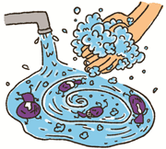
- 調理を始める前
- 生の肉や魚、卵などを取り扱う前後
- 調理の途中で、トイレに行ったり、鼻をかんだりした後
- おむつを交換したり、動物に触れたりした後
- 食卓につく前
- 残った食品を扱う前
また、生の肉や魚などを切ったまな板などの器具から、加熱しないで食べる野菜などへ菌が付着しないように、使用の都度、きれいに洗い、できれば殺菌しましょう。加熱しないで食べるものを先に取り扱うのも1つの方法です。焼肉などの場合には、生の肉をつかむ箸と焼けた肉をつかむ箸は別のものにしましょう。 食品の保管の際にも、他の食品に付いた細菌が付着しないよう、密封容器に入れたり、ラップをかけたりすることが大事です。
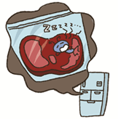
（2）増やさない＝低温で保存する！
細菌の多くは高温多湿な環境で増殖が活発になりますが、10℃以下では増殖がゆっくりとなり、マイナス15℃以下では増殖が停止します。食べ物に付着した菌を増やさないためには、低温で保存することが重要です。肉や魚などの生鮮食品やお総菜などは、購入後、できるだけ早く冷蔵庫に入れましょう。なお、冷蔵庫に入れても、細菌はゆっくりと増殖しますので、冷蔵庫を過信せず、早めに食べることが大事です。
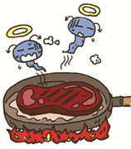
（3）やっつける＝加熱処理！
ほとんどの細菌やウイルスは加熱によって死滅しますので、肉や魚はもちろん、野菜なども加熱して食べれば安全です。特に肉料理は中心までよく加熱することが大事です。中心部を75℃で1分以上加熱することが目安です。
ふきんやまな板、包丁などの調理器具にも、細菌やウイルスが付着します。特に肉や魚、卵などを使った後の調理器具は、洗剤でよく洗ってから、熱湯をかけて殺菌しましょう。台所用殺菌剤の使用も効果的です。
ウイルスの場合は、調理場内へウイルスを「持ち込まない」、「ひろげない」ことが重要です。

食中毒予防の6つのポイント
①買い物
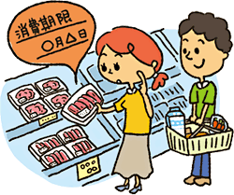
- 消費期限を確認する
- 肉や魚などの生鮮食品や冷凍食品は最後に買う
- 肉や魚などは汁が他の食品に付かないように分けてビニール袋に入れる
- 寄り道をしないで、すぐに帰る

②家庭での保存
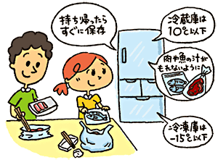
- 冷蔵や冷凍の必要な食品は、持ち帰ったらすぐに冷蔵庫や冷凍庫に保管する
- 肉や魚はビニール袋や容器に入れ、他の食品に肉汁などがかからないようにする
- 肉、魚、卵などを取り扱うときは、取り扱う前と後に必ず手指を洗う
- 冷蔵庫は10℃以下、冷凍庫は-15℃以下に保つ
- 冷蔵庫や冷凍庫に詰めすぎない（詰めすぎると冷気の循環が悪くなる）
③下準備
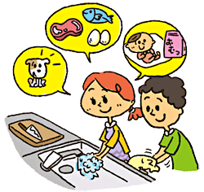
- 調理の前に石けんで丁寧に手を洗う
- 野菜などの食材を流水できれいに洗う（カット野菜もよく洗う）
- 生肉や魚などの汁が、果物やサラダなど生で食べるものや調理の済んだものにかからないようにする
- 生肉や魚、卵を触ったら手を洗う
- 包丁やまな板は肉用、魚用、野菜用と別々にそろえて使い分けると安全
- 冷凍食品の解凍は冷蔵庫や電子レンジを利用し、自然解凍は避ける
- 冷凍食品は使う分だけ解凍し、冷凍や解凍を繰り返さない
- 使用後のふきんやタオルは熱湯で煮沸した後しっかり乾燥させる
- 使用後の調理器具は洗った後、熱湯をかけて殺菌する（特に生肉や魚を切ったまな板や包丁）。台所用殺菌剤の使用も効果的。

④調理
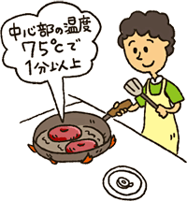
- 調理の前に手を洗う
- 肉や魚は十分に加熱（中心部を75℃で1分間以上の加熱が目安９
- 調理を途中でやめるときは冷蔵庫に一時保管
- 電子レンジで加熱する際は均一に加熱

⑤食事
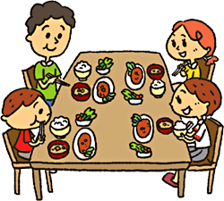
- 食べる前に石けんで手を洗う
- 清潔な食器を使う
- 作った料理は、長時間、室温に放置しない

⑥残った食品
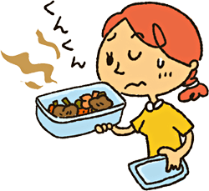
- 残った食品を扱う前にも手を洗う
- 清潔な容器に保存する
- 温め直すときも十分に加熱
- 時間が経ちすぎたものは思い切って捨てる
- ちょっとでもあやしいと思ったら食べずに捨てる

食中毒の対処法
1.一般
脱水症状を避けるためにも水分補給をしながらなるべく早く毒素を出させることです。

嘔吐や下痢を繰り返すのは毒素を排出しているので、下痢止めを服用してはいけません。
ひどい症状ならば、必ず病院に行きましょう。

2.子供
子供の食中毒は命に関わる場合があるので、すぐに病院へ行くようにしましょう。
まだオムツをしているような小さい子の場合、便をしたオムツを病院へ持っていくようにしましょう。
3.高齢者
高齢者の方も症状の状態関係なく、病院へ連れて行きましょう。
子供と同じように、体力および免疫力が低下しているので、命に関わる危険性がとても高いからです。
高齢者の方の食中毒（食あたり）は、まず家族の方が気付いてあげましょう。普段とは違う変化を敏感に感じ取ることが大切です。そして、水分補給も忘れないでください。

4.妊婦さん
健康的な大人の方でも、妊娠中の方は食中毒（食あたり）に注意しなくてはいけません。妊娠の為に処方できる薬が限られてくるからです。

しかし赤ちゃんのことを考えるなら、症状が出たらすぐ係りつけの病院に行きましょう。
早産や流産の危険性がある食中毒もあります。

食中毒予防の３原則を守って常日頃から６つのポイントに気をつけて楽しくおいしい食事ができますように。もしも。食中毒の症状と思われたときは自己判断せずにかかりつけの先生に診てもらいましょう。
参考
厚生労働省https://www.mhlw.go.jp/stf/seisakunitsuite/bunya/kenkou_iryou/shokuhin/syokuchu/index.html
政府広報オンライン
https://www.gov-online.go.jp/featured/201106_02/index.html

